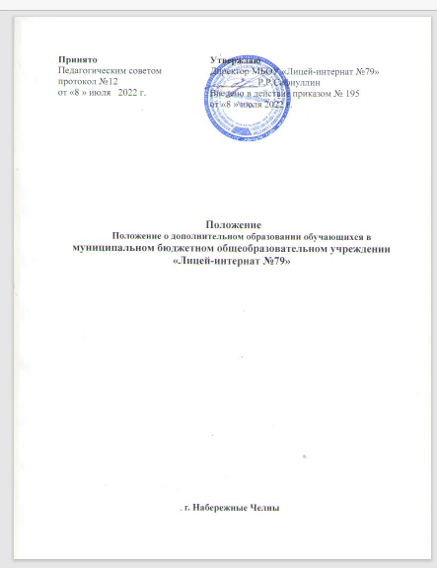
- Общие положения
- Положение о дополнительном образовании обучающихся (далее - Положение) регламентирует порядок создания и функционирования системы дополнительного образования МБОУ «Лицей-интернат №79» (далее – Лицей 79).
- Настоящее Положение разработано в соответствии с Федеральным законом от 29.12.2012 г. №273-Ф3 «Об образовании в Российской Федерации», Концепцией развития дополнительного образования детей (утверждена распоряжением Правительства РФ от 04.09.2014 №1726-р).
- Школа, как образовательная организация имеет право устанавливать прямые связи с образовательными организациями, реализующими дополнительные общеобразовательные программы, учреждениями профессионального образования и социальной сферы, другими предприятиями, организациями для реализации целей развития системы дополнительного образования.
- Дополнительные общеобразовательные программы реализуются школой самостоятельно или посредством сетевых форм их реализации.
2. Цели и задачи дополнительного образования
2.1. Образовательная деятельность Лицей 79 по дополнительным общеобразовательным программам направлена на:
- формирование и развитие творческих способностей, учащихся;
- удовлетворение индивидуальных потребностей, учащихся в интеллектуальном, художественно-эстетическом, нравственном и интеллектуальном развитии, а также в занятиях физической культурой и спортом;
- формирование культуры здорового и безопасного образа жизни, укрепление здоровья учащихся;
- обеспечение духовно-нравственного, гражданско-патриотического, военно-патриотического, трудового воспитания учащихся;
- выявление, развитие и поддержку талантливых учащихся, а также лиц, проявивших выдающиеся способности;
- профессиональную ориентацию учащихся;
- создание и обеспечение необходимых условий для личностного развития, укрепление здоровья, профессионального самоопределения и творческого труда учащихся;
- формирование общей культуры учащихся;
- социализацию и адаптацию учащихся к жизни в обществе;
- удовлетворение иных образовательных потребностей и интересов учащихся, не противоречащих законодательству Российской Федерации, осуществляемых за пределами федеральных государственных образовательных стандартов и федеральных государственных требований.
- Дополнительное образование предназначено для педагогически целесообразной занятости, обучающихся в возрасте от 5 до 18 лет в их свободное (внеучебное) время.
- Дополнительное образование организуется на принципах природосооб- разности, гуманизма, демократии, творческого развития личности, свободного выбора каждым обучающимся вида и объема деятельности, дифференциации образования с учетом реальных индивидуальных возможностей.

3. Порядок создания объединений дополнительного

образования и руководство ими

  - Объединения дополнительного образования создаются, реорганизуются и ликвидируются приказом директора ЛИЦЕЙ 79.
  - Структура дополнительного образования определяется целями и задачами ЛИЦЕЙ 79, количеством и направленностью реализуемых дополнительных образовательных программ и включает следующие компоненты: кружки, студии, секции, лаборатории, клубы, ансамбли, театры, иные объединения.
  - Общее руководство дополнительным образованием осуществляет директор ЛИЦЕЙ 79, непосредственный руководитель дополнительного образования назначается приказом директора. Руководителем дополнительного образования может являться заместитель директора по воспитательной работе, заместитель директора по учебно-воспитательной работе, педагог-организатор.
  - Педагоги дополнительного образования назначаются приказом директора по согласованию с непосредственным руководителем дополнительного образования. Деятельность работников дополнительного образования определяется соответствующими должностными инструкциями.
  - Программы дополнительного образования могут оказываться в рамках основной образовательной программы (бесплатно для обучающихся - за счет средств бюджетного финансирования), а также за пределами основной образовательной программы в качестве дополнительных платных образовательных услуг.

4. Содержание образовательного процесса по программам дополнительного образования
- В ЛИЦЕЙ 79 реализуются программы дополнительного образования:
а) различного уровня: дошкольного образования, начального общего образования, основного общего образования, среднего общего образования;
б) различной направленности: технической, естественнонаучной, физкультурно-спортивной, художественной, туристско-краеведческой, социально- педагогической.
- Содержание дополнительных общеобразовательных программ и сроки обучения по ним определяются образовательной программой, разработанной и утвержденной ЛИЦЕЙ 79.
- Занятия в объединениях могут проводиться по программам одной тематической направленности или комплексным (интегрированным) программам. Для реализации комплексных программ могут быть привлечены два и более педагогов, распределение учебной нагрузки между ними фиксируется в образовательной программе.
- Содержание образовательной программы, формы и методы ее реализации, численный и возрастной состав объединения, определяется педагогом самостоятельно, исходя из обучающих, воспитательных и развивающих задач, психолого-педагогической целесообразности, санитарно-гигиенических норм, материально-технических условий, что отражается в пояснительной записке программы.
- Реализация программ дополнительного образования в ЛИЦЕЙ 79 строится на принципе интеграции основного и дополнительного образования по группам, индивидуально или всем составом объединения.
- Реализация дополнительных общеобразовательных программ может осуществляться в течение всего учебного года, включая каникул периоды.
- Отчет о выполнении программы дополнительного образования предоставляется лицу, ответственному за реализацию дополнительного образования в ЛИЦЕЙ 79, не реже 1 раза в год и по мере необходимости.

5. Организация образовательного процесса по программам дополнительного образования
- Прием детей в объединения осуществляется по желанию обучающихся и по заявлению родителей (законных представителей). Родители (законные представители) ребенка и ребенок, достигший возраста 14 лет (при наличии паспорта и регистрации на Портале государственных услуг Российской Федерации), могут записаться на дополнительные общеразвивающие программы (далее Программа) посредством автоматизированной информационной системы Навигатор дополнительного образования детей Республики Татарстан (далее АИС Навигатор) https://р16.навигатор.дети/ Инструкция «Как помочь с регистрацией в Навигаторе» в Приложении 1, инструкция «Как помочь родителям добавить данные о детях в Навигаторе» в Приложении 2.
- Образовательная деятельность осуществляется как в одновозрастных, так и в разновозрастных объединениях по направлениям.
- Отчисление обучающихся из объединения производится при грубом нарушении ими Устава ЛИЦЕЙ 79, правил внутреннего распорядка учащихся. За учащимися сохраняется место в объединении в случае болезни или прохождения санаторно-курортного лечения, на время участия в спортивных сборах, на период подготовки и участия в олимпиадах и конкурсах федерального и международного уровней. На указанный период может быть составлен индивидуальный учебный план, утвержденный заместителем директора.
- Начало и окончание занятий по программам дополнительного образования определяется приказом директора Лицея в соответствии с календарным учебным графиком. Учебный процесс может продолжаться (если это предусмотрено образовательными программами) в форме походов, сборов, экспедиций, лагерей разной направленности и т.п. в каникулярное время. Состав учащихся в этот период может быть переменным.
- Расписание занятий составляется в начале учебного года администрацией по представлению педагогических работников с учетом установления наиболее благоприятного режима труда и отдыха обучающихся. Расписание утверждается директором Лицея. Перенос занятий или изменение расписания производится только с согласия администрации ЛИЦЕЙ 79 и оформляется документально. В период каникул в Лицея занятия могут проводиться по специальному расписанию.
- Продолжительность занятий и их количество в неделю определяются образовательной программой, а также нормами СанПиН.
5.9. Образовательный процесс по дополнительным образовательным программам строится в соответствии с индивидуальными учебными планами учащихся. Допускается сочетание различных форм получения образования и форм обучения.
- Каждый учащийся имеет право заниматься в объединениях разной направленности, а также изменять направления обучения.
- Списочный состав объединений зависит от направленности дополнительных общеобразовательных программ и составляет:
на первом году обучения - не менее 12 человек;
на втором году обучения - не менее 10 человек;
на третьем и последующих годах обучения - не менее 5 человек.
- Реализация дополнительного образовательных программ осуществляется на основе рабочих программ, включающих разделы: основное содержание программы, календарно-тематическое планирование, ресурсное обеспечение, мониторинг результатов освоения программы учащимися. Программы утверждаются ежегодно директором ЛИЦЕЙ 79 после согласования их ответственным за организацию дополнительного образования и с заместителем директора на определенном уровне образования.
- В соответствии с программой педагог может использовать различные формы образовательной деятельности: аудиторные занятия, лекции, семинары, практикумы, выездные мероприятия, экскурсии, концерты, выставки, спектакли, экспедиции и др., различные образовательные технологии, в том числе дистанционные образовательные технологии, электронное обучение.
- Педагог самостоятелен в выборе системы оценивания, периодичности и форм аттестации.

Приложение 1
Инструкция
«Как помочь с регистрацией в Навигаторе»
в рамках внедрения
Навигатора дополнительного образования Республики Татарстан

Для создания личного кабинета родителя на сайте регионального Навигатора нужно выполнить несколько шагов (это не сложно и займет менее минуты):

Шаг 1. Перейти на сайт «Навигатор дополнительного образования Республики Татарстан», используя поисковую строку браузера или перейдя на сайт по ссылке: https://xn--16-kmc.xn--80aafey1amqq.xn--d1acj3b/directivities?municipality=2&municipality_region_id=8&organizer=1458

Шаг 2. Нажать кнопку «Регистрация» в правом верхнем углу экрана (Рис. 1)
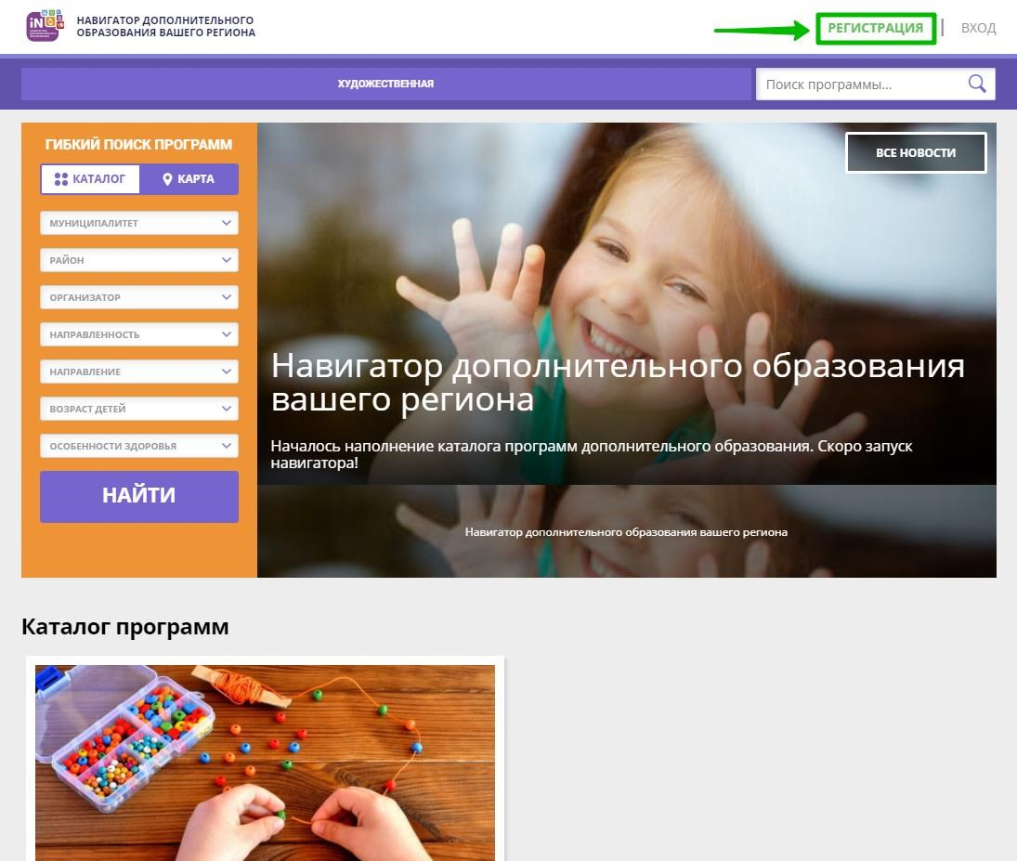

Рис. 1

Шаг 3. Заполнить все обязательные поля в регистрационной форме, используя подсказки:
- городской округ или муниципальный район, где проживает родитель (выбрать нужный из выпадающего списка);
- фамилию, имя, отчество (родителя);
- номер мобильного телефона родителя для связи;
- действующий адрес электронной почты родителя;
- пароль (придумать и ввести самостоятельно, его нужно будет передать родителю);
- поставить отметку в виде в поле «Я ознакомлен и выражаю согласие».
После внимательной проверки правильности заполнения данных родителя нажать кнопку «Зарегистрироваться» (Рис. 2)
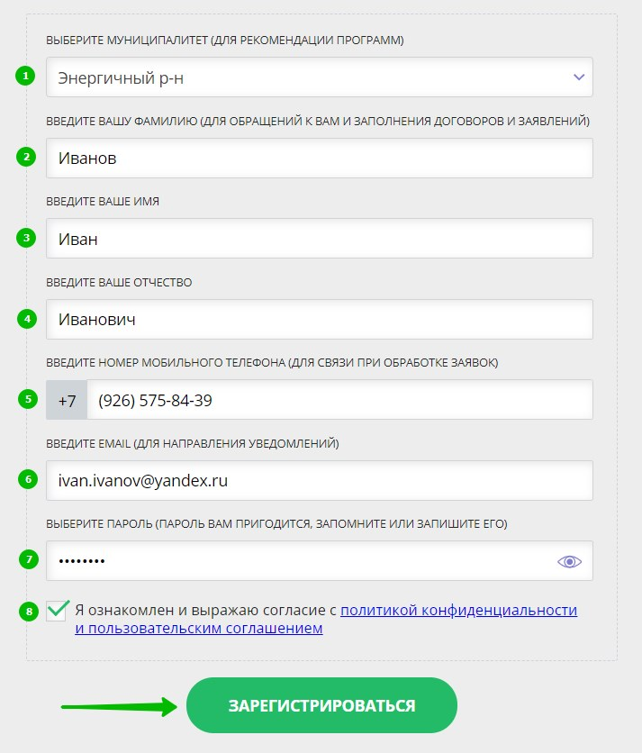

Рис. 2

Обращаем ваше внимание на важность правильного и корректного ввода данных, в особенности адреса электронной почты, так как в дальнейшем именно на этот e-mail родителю будут приходить уведомления от ИС Навигатор, а также данные для восстановления пароля, в случае его утери и запроса на восстановление.
После успешной регистрации на указанный адрес электронной почты родителя поступит сообщение от службы поддержки Навигатора со ссылкой для подтверждения адреса электронной почты родителя.
Предупредите родителя заранее о том, что нужно:
обязательно пройти по ссылке, полученной в письме, чтобы подтвердить адрес электронной почты (e-mail) и пользоваться всеми возможностями Навигатора.

ВНИМАНИЕ! После подтверждения своего электронного адреса в Навигаторе родитель сможет самостоятельно поменять выданный ему вами пароль на свой, используя возможности Навигатора.
Приложение 2

Как помочь родителям добавить данные о детях в Навигаторе

Для того, чтобы добавить данные о ребёнке/детях в личный кабинет родителя в региональном Навигатора нужно выполнить несколько шагов.
Если у родителя уже есть свой личный кабинет в Навигаторе, то нужно:

Шаг 1. Авторизоваться на сайте Навигатора
используя поисковую строку браузера https://xn--16-kmc.xn--80aafey1amqq.xn--d1acj3b/directivities?municipality=2&municipality_region_id=8&organizer=1458
или перейдя на сайт по ссылке: https://р16.навигатор.дети
нажав на «Вход», ввести в указанные поля логин и пароль, нажать «Войти» (Рис. 1).
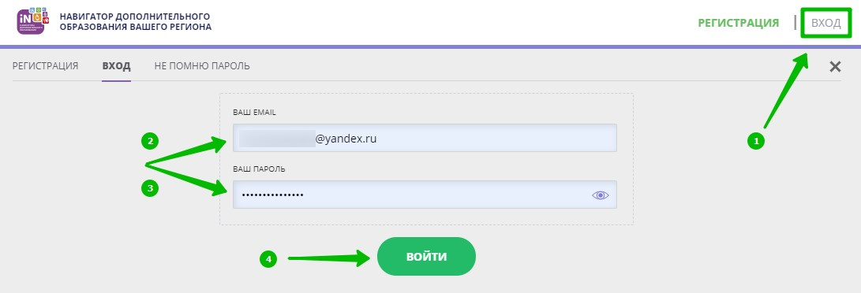
Рис. 1

Шаг 2. Нажать на ФИО для входа в личный кабинет (Рис. 2)
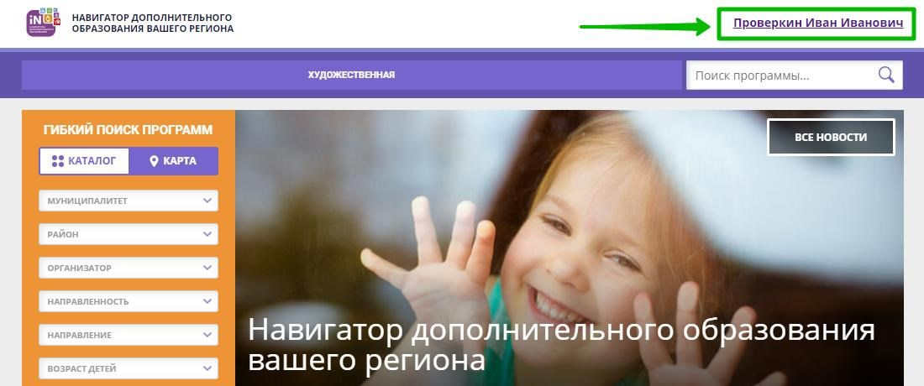
Рис. 2

Шаг 3. В личном кабинете в разделе «Ваши дети» нажать на + «Добавить ребенка» (Рис. 3).
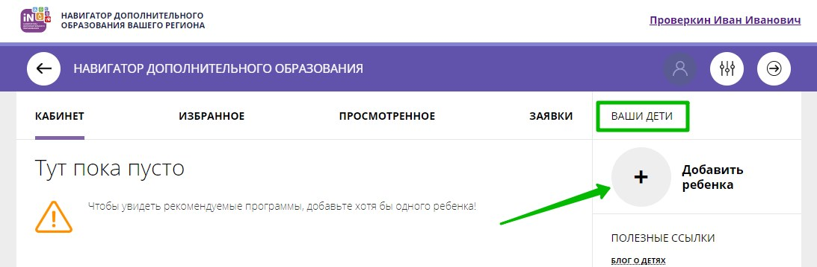
Рис. 3

Шаг 4. В открывшейся форме ввести:
- фамилию, имя, отчество (ребенка); - дату/месяц/год рождения (ребенка); - указать пол ребенка.
Проверить правильность введенных данных и нажать «Сохранить» (Рис. 4)
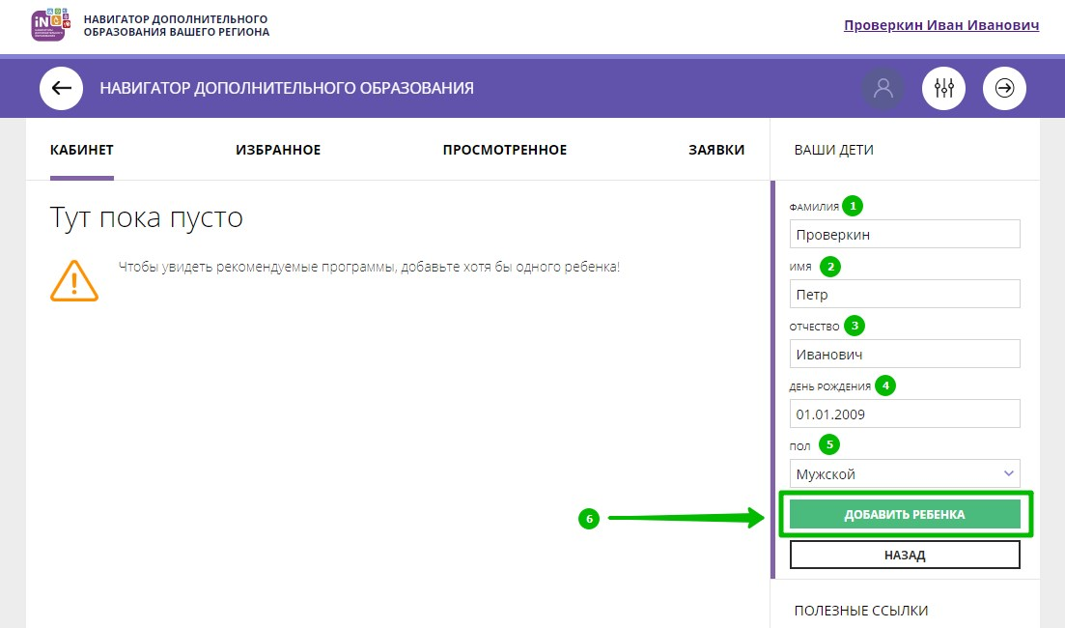
Рис. 4
Данные о ребенке будут добавлены в личный кабинет (Рис. 5)

Рис. 5.
Если у родителя несколько детей – повторить Шаг 3 и 4.
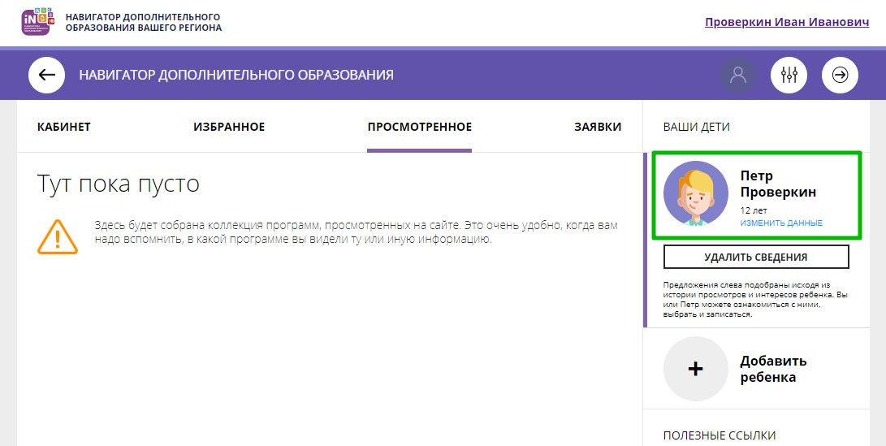
ВНИМАНИЕ! При отсутствии такой возможности у самого родителя внести данные ребенка/детей в личный кабинет родителя в Навигаторе может пользователь системы управления Навигатором (организатор программ или администратор муниципалитета) – см. стр.4.

Как помочь родителям добавить данные о детях в Навигаторе

Для того, чтобы добавить данные о ребёнке/детях в личный кабинет родителя в региональном Навигатора нужно выполнить несколько шагов.
Если у родителя уже есть свой личный кабинет в Навигаторе, то нужно:

Шаг 1. Авторизоваться на сайте Навигатора
используя поисковую строку браузера https://xn--16-kmc.xn--80aafey1amqq.xn--d1acj3b/directivities?municipality=2&municipality_region_id=8&organizer=1458
или перейдя на сайт по ссылке: https://р16.навигатор.дети
нажав на «Вход», ввести в указанные поля логин и пароль, нажать «Войти» (Рис. 1).
Рис. 1

Шаг 2. Нажать на ФИО для входа в личный кабинет (Рис. 2)
Рис. 2

Шаг 3. В личном кабинете в разделе «Ваши дети» нажать на + «Добавить ребенка» (Рис. 3).
Рис. 3
Шаг 4. В открывшейся форме ввести:
- фамилию, имя, отчество (ребенка); - дату/месяц/год рождения (ребенка); - указать пол ребенка.
Проверить правильность введенных данных и нажать «Сохранить» (Рис. 4)
Рис. 4
Данные о ребенке будут добавлены в личный кабинет (Рис. 5)
Рис. 5.

Если у родителя несколько детей – повторить Шаг 3 и

